本校101學年度第1學期高中部班級優良學生頒獎101.10.22.
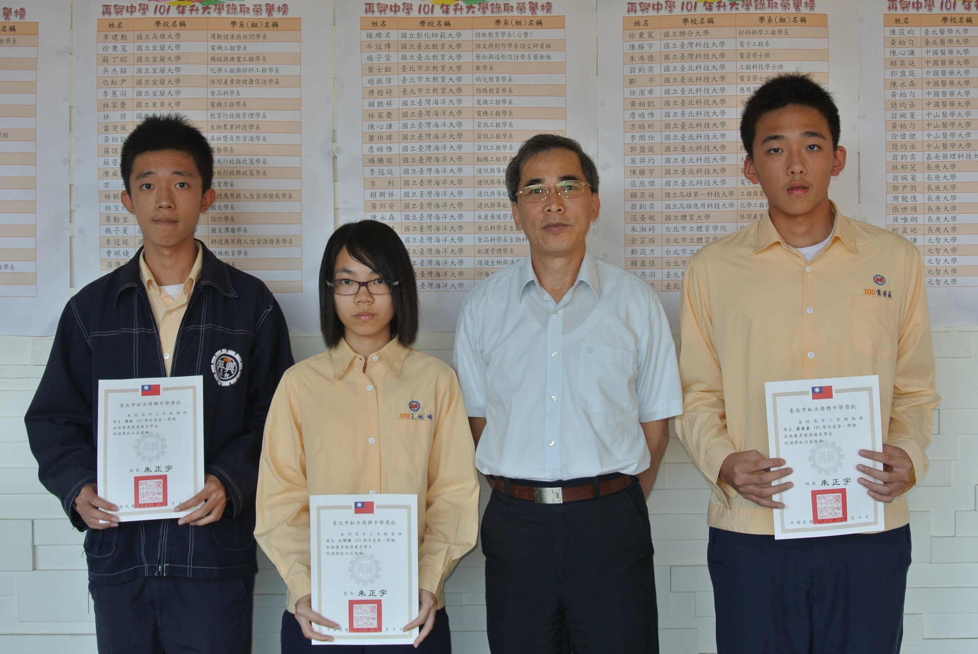
獲獎學生：梁 軒（高二誠）、王俐晴（高二愛）、葉晉嘉（高二勤）

本校101學年度第1學期高中部班級優良學生頒獎101.10.22.
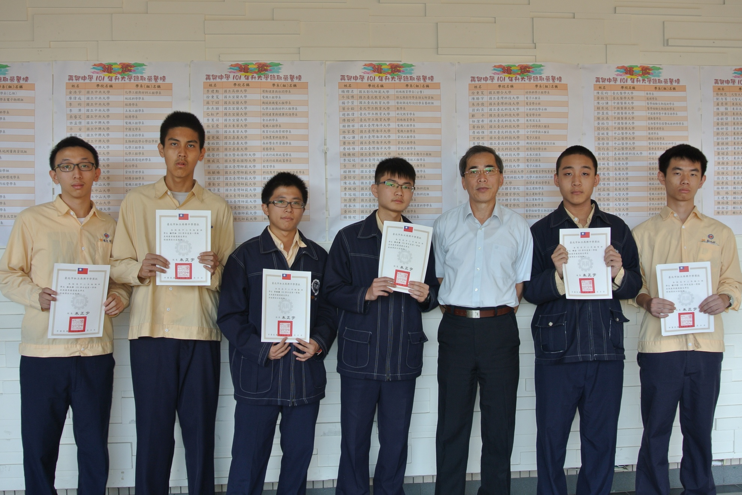
獲獎學生：林立祥（高三誠）楊宇淞（高三愛）李浩謙（高三勤）陳品睿（高三和）陶 岳（高三智）劉子彤（高三仁）

